**Наш техникум в годы Великой Отечественной войны**

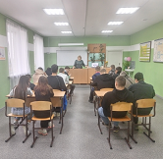*Параду Памяти посвящается*

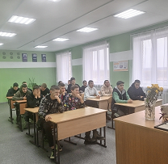

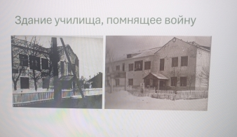 В преддверии очередной годовщины празднования Парада Памяти 7 ноября 1941г в Алексеевском государственном техникуме прошёл урок, посвящённый страничке из истории техникума «Техникум в годы Великой Отечественной войны». Студентам были представлены фотографии здания, в котором шли занятия в военные годы, фото бараков, где проходили лабораторно-практические занятия и в которых проживали сотрудники училища и иногородние студенты.

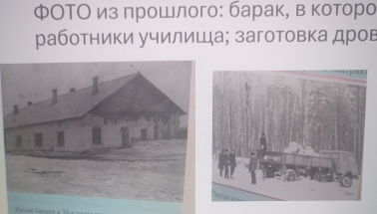 Было рассказано об учащихся Школы механиков, а именно так называлось тогда наше образовательное учреждение, о педагогах и руководителях.

Интерес вызвала информация о том, что в 1943 году здесь было организовано подсобное хозяйство «для улучшения питания учащихся и преподавателей», как было обозначено в приказе. А это 8 коров, 20 овец, «школьный картофельник» - огород, в котором выращивали не только картофель, но и другие овощи.

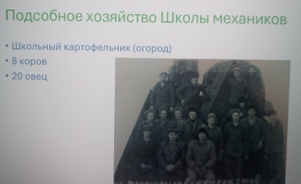 В те страшные и тяжёлые военные годы учащиеся училища были в надёжных руках педагогов, имеющих научные звания и труды. Среди них директор Беляев Семён Иванович, окончивший Сельскохозяйственную академию им. К. Тимирязева и там же аспирантуру. Преподавателем здесь был также доцент Ленинградского литературного института М.М. Пьяных. С высшим образованием были педагоги, эвакуированные в посёлок из других областей нашей страны.

И, конечно, говорили о том, как нужен и важен был труд педагогов, готовящих кадры для сельского хозяйства. Как важен труд выпускников, которые из стен Школы механиков шли на поля и фермы, чтобы своим трудом приближать победу. Да, на войне труднее и страшнее. И подвиг там заметнее, чем в тылу. Только повседневный и незаметный подвиг в тылу, не менее важен. И, точно, достоин, чтобы о нём знали и помнили.